***Electronica II – Laboratorio 5 – Circuitos de Amplificación de Corriente***

*Nota: Basado en los “Teaching Resources” de National Instruments*

**Introducción**

Simular y construir un amplificador de corriente para denotar el funcionamiento.

**Objetivos:**

Simular un amplificador de corriente

Construir un amplificador de corriente

**Partes Requeridas:**

Op Amp 741 o equivalente

Resistencias (ver dibujos)

Cables y alambres

Multímetro, Osciloscopio, Generador de Funciones, Fuentes de Poder.

**Laboratorio:**

Simular este amplificador de corriente y luego construirlo

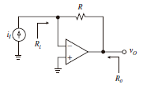

Figura 1. Amplificador de Corriente Sencillo

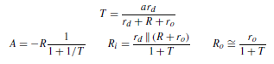

Figura 2. Ecuaciones a Utilizar

Calcule la ganancia, Ri, Ro para una resistencia de 10k y 1k. Tabule los datos de salida.

Modifique la figura para lograr una sensiividad de 0.5 V/nA. Simule y construya. Tabule los datos

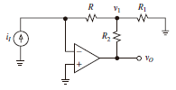}

Para los mismos valores anteriores 10k y 1k. Simule y tabule los datos de salida

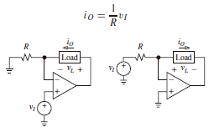

Para el siguiente circuito calcule y tabule los valores para Vref = 0, 2, 4, 6, 8, 10, 0, -4, -6, -12V de un voltaje de saturación de 9V. Tabule los datos de Vl, voa, io

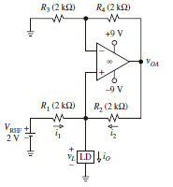

Para la siguiente figura ayúdese de la filmina 170. Trate de conseguir una ganancia de 10 Veces la calculada manteniendo R2 en 40k

